附件1：
师范生课堂教学能力综合测评材料上传说明

- 材料格式要求
1. 建立以学号+姓名的文件夹，例如201101011115张明；
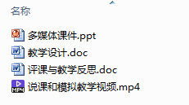
2. 将测评材料拷到该文件夹中，注意材料名称要规范，录制的视频文件大小最好不要超过700M，分辨率<=1280*720。
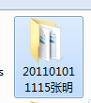

- 下载flashfxp软件
下载地址： 见通知附件2
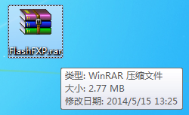
- 解压和运行
- 在FlashFXP.rar文件上按右键进行解压，注意要选择“解压到
FlashFXP\”。
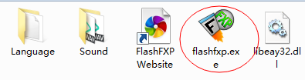
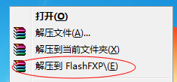
2. 打开桌面的FlashFXP文件夹，双击运行Flashfxp.exe文件。
- FlashFXP配置及注册
- 双击打开FlashFXP，在弹出的语言选择框中选择Chinese Simplified（简体中文），然后点击OK。
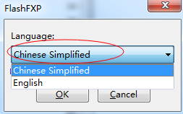
- 在弹出的注册对话框中点击“输入代码”。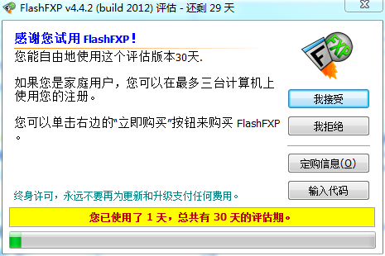
- 然后在弹出的”继续!继续！”对话框中点击确定，此时会弹出注册成功的对话框，点击确定后即可进入FlashFXP的主界面。
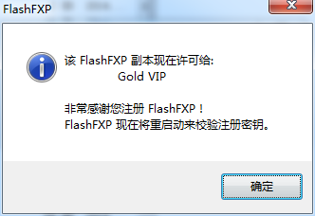
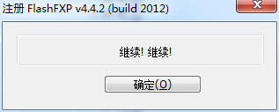

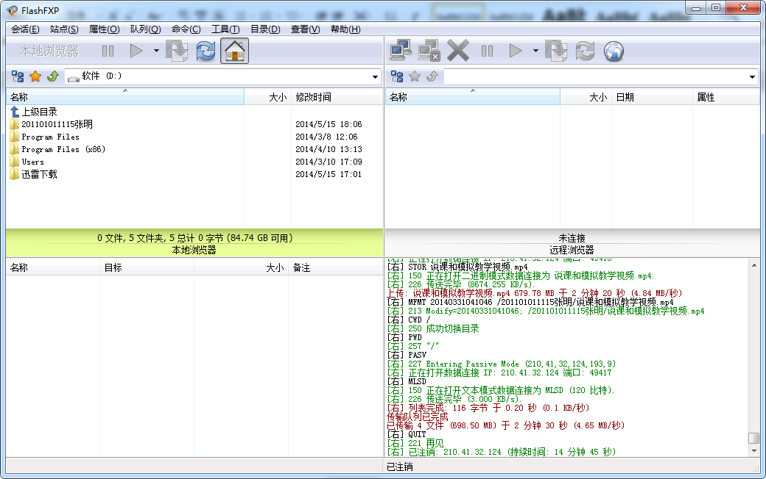
文件传送状态窗口

FTP服务器窗口

文件传送窗口

本地文件窗口
- 使用FlashFXP上传文件
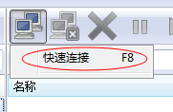
1. 连接到FTP服务器：点击FTP服务器窗口的左上角第一个图标，然后选择“快速连接 F8 ”。

此时会弹出“快速连接”的对话框，输入FTP服务器地址、所在学院的用户名和密码（详见下表），然后点“连接”即可连接到FTP。
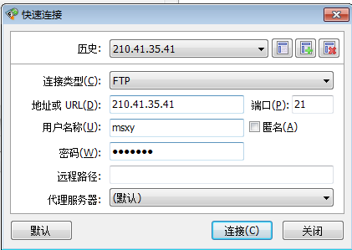

注意：FTP地址、用户名和密码一定要输入正确，否则无法连接成功，此时需要重新选择“快速连接”，输入正确的地址、用户名和密码进行连接。
另注：该FTP服务器只有校内网IP段才能访问。

FTP服务器地址、所在学院（专业）的用户名和密码
学院（专业） |  | FTP服务器地址 | 用户名 | 密码
音乐学院 |  | 210.41.35.41 | yyxy | 2017sfs
美术学院 |  |  | msxy
外国语学院 |  |  | wgy
体育与健康科学学院 |  |  | tjy
电子信息工程学院 |  |  | dxxy
化学化工学院 |  | 210.41.35.42 | hgy | sfs2017
现代农业与生物工程学院 |  |  | sky
政治与历史学院 | 历史学 |  | lsx
 | 思想政治 |  | sxzz
文学院 | 汉语言文学 |  | hyy
教师教育学院 | 小学教育 |  | xxjy
数学与统计学院 |  |  | sty

2. 上传文件。
在左上方窗口选择要上传的文件夹（见下页图示），然后在文件夹上按右键选择“传输”，文件夹和其中的文件即开始向FTP传送。

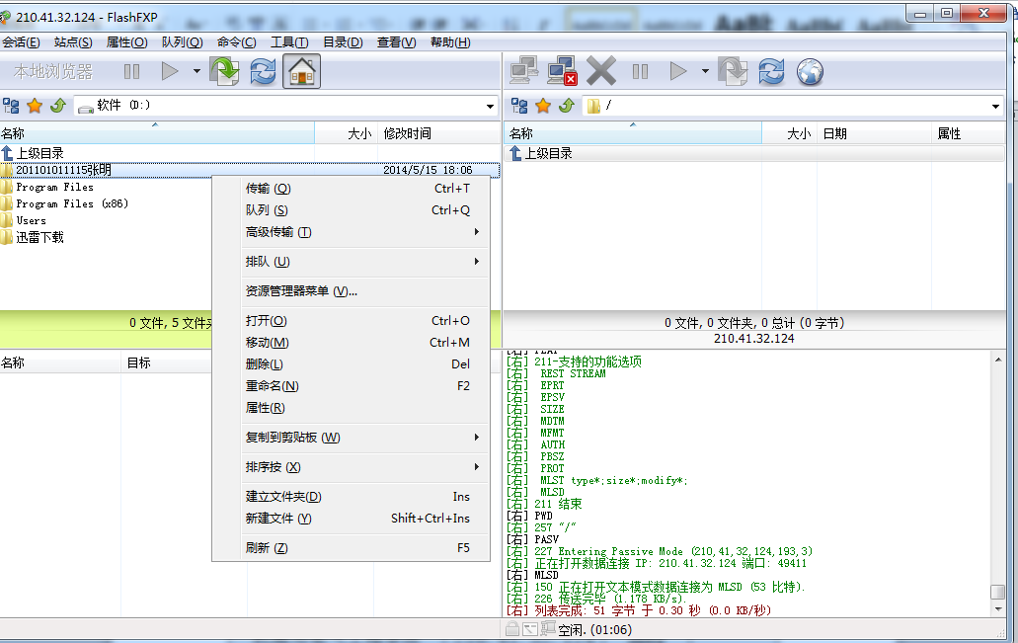
需要上传的本地文件夹
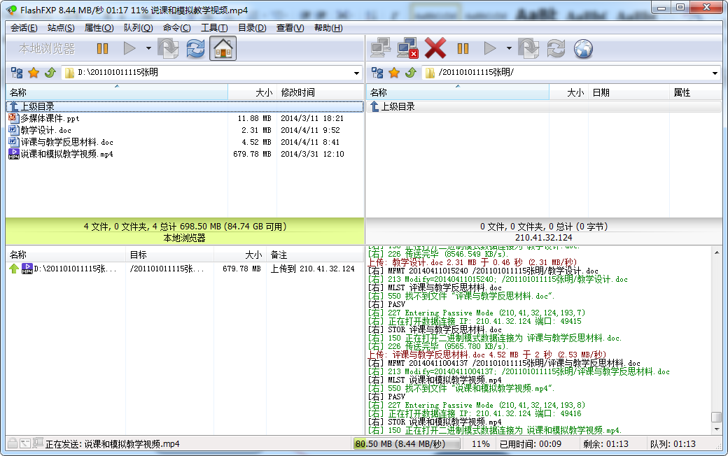
文件夹中的文件
正在传输的文件
传输速度和百分比
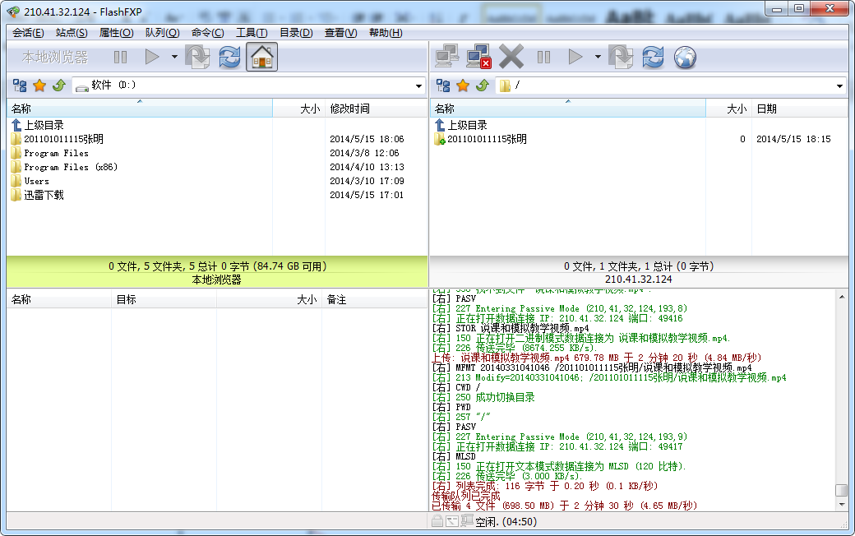
传输完成
4. 文件续传。
如果文件在传输过程中遇到网络中断或电脑死机等情况，或是因为传输速度太慢需要另外选择时间上传，这时文件只有部分上传，同学们可以使用FlashFXP的“文件续传”功能，具体操作如下：
打开FlashFXP，重新选择文件上传，此时会弹出如下“确认文件替换“对话框，选择“全部续传”即可。

